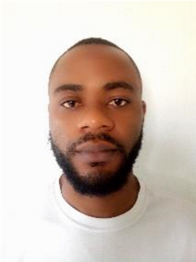Kamgang koukam alexis

Ekoundoum-yaounde

Tel: 656326601/697111459

Email: alexiskouks95@gmail.com

Né le :15 /04/91 à Douala

Nationalité : camerounais

# FORMATION

2016-2017 Brevet de technicien supérieur en Informatique à l’institut universitaire de la cote

2014-2015 Baccalauréat F3 électrotechnique au lycée technique de Dschang

2010-2011 Probatoire F3 électrotechnique au lycée technique de Dschang

2006-2007 C.A.P électricité au lycée technique de Dschang

# EXPERIENCE PROFESIONNELLE

01/07/2016- 31/08/ 2016 : Stage académique effectué à la DP CENTRALE HYDROELECTRIQUE DE SONGLOULOU – DIVISION MAINTENANCE

05 / 2019 – 02 / 2021 : Travail en tant que électricien pour le compte de la société APTIC (prestataire auprès des brasseries du Cameroun)

02 / 2021 – 10 / 2021 : Participation dans plusieurs travaux BTP en électricité dans la ville de Yaoundé

21 / 02 / 2022 : Travail en tant qu’électricien à la société camerounaise de rafinnage

Douala ( MAYA ) sur un projet d’installation d’une nouvelle unité de production de savon pour une durée de 6 mois.

# LOGICIEL

Microsoft office (word, excel)

Schémaplique, Proteus

# LANGUE

Français: excellent

Anglais: passable

# CENTRE D’INTÉRÊT

Voyage ; sport (basketball, football)